**Den nye Polo er køreklar på privatleasing**

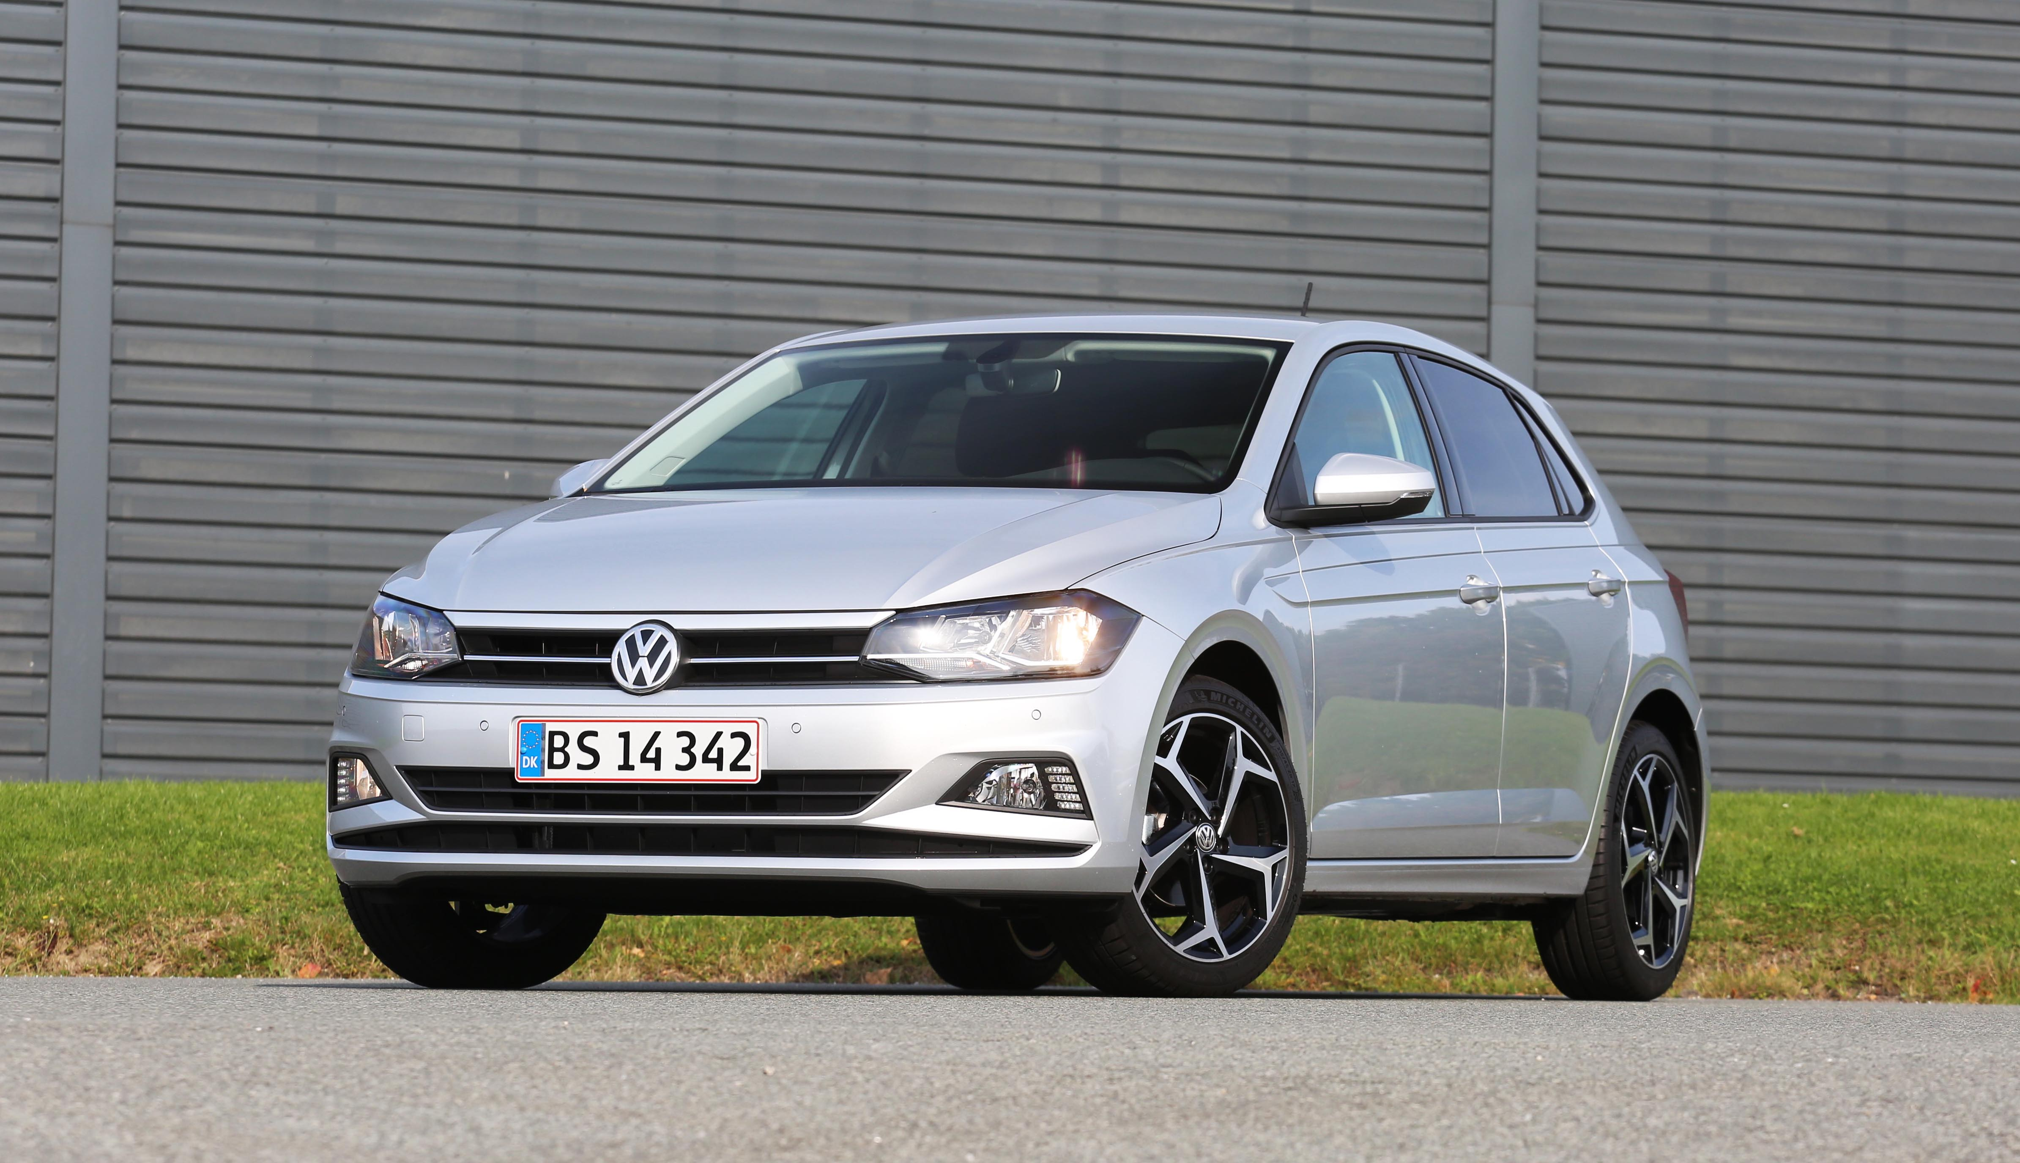

**Den nye Polo er landet og står klar til Danmarkspremieren hos Volkswagen-forhandlerne i weekenden d. 11. – 12. Volkswagen er fra starten klar med et attraktivt privatleasingprogram med et bredt udvalg af modeller, der også omfatter en Polo GTI med 200 hk.**

Efter mere end 14 millioner solgte biler fordelt på 5 generationer og 40 år er sjette generation af Polo nu klar til at føre succesen videre. Den nye Polo er vokset både målt på centimeter og udstråling og står som et bevis på, at du ikke behøver at gå på kompromis med rummelighed, teknologi, sikkerhed eller kørekomfort, når valget falder på en bil i minibilsklassen.

Den nye Polo er lavere, bredere og skarpere i linjerne og formår på en gang at kombinere designappeal fra en større bil med minibilens kompakte proportioner. Den nye Polo har masser af plads til begejstring, bagage og passagerer, da den er vokset med hele 69 mm i bredden og 94 mm i længden, og bagagerummet et vokset med 25% og rummer nu 381 liter. Polo er ikke kun stor på rummelighed og komfort, sikkerhedsmæssigt sætter den også ny standard med udstyr som Adaptiv fartpilot (ekstraudstyr på Polo 1,0 MPI) og Front Assist med citynødbremsefunktion og forgængerregistrering. Desuden kan Polo udstyres med en række assistentsystemer, vi normalt kun kender fra større biler så som Blind Spot sensor med udkørselsassistent og LED forlygter med automatisk lyslængderegulering.

Interiøret i Polo repræsenterer et nyt højdepunkt i Volkswagens lange tradition for at designe en førerplads med en optimal balance mellem høj funktonalitet og stilrent design. State-of-the-art infotainmentanlæg med 8” touchskærm og muligheden for at vælge instrumentpaneler i mange forskellige farver og det smarte digitale Active Info Display er blot nogle af de mange elementer, der gør oplevelsen af den nye Polo til noget særligt.

Polo er født med mere af det hele og allerede i laveste udstyrstrin – Trendline – nyder du godt af udstyr som LED kørelys, PreCrash, Fartpilot, Composition Media infotainmentanlæg med 8” touchskærm i glas og Bluetooth-interface til mobiltelefonen. En Polo Trendline med DK pakke (aircondition, forsæder med varme og multifunktonslæderrat), metallak og 95 hk 1,0 TSI-turbomotor kan privatleases for en månedlig ydelse på 2.399 kr. og en førstegangsbetaling på 15.000 kr. ved en leasingaftale, der løber over 36 måneder og med op til 15.000 km kørsel om året. For en månedlig ydelse på 2.449 kr. kan du vælge Polo i Comfortline-versionen, der har udstyr som el-sidespejle med varme, læderbeklædt multifunktionsrat og en DK-pakke med klimaanlæg, tonede ruder bag (65% lysabsorberende), regnsensor og automatisk nedblændeligt bakspejl.

Ønsker du både mere motorkraft og mere udstyr, kan du for en månedlige ydelse på 2.599 kr. og en førstegangsbetaling på 15.000 km sætte dig bag rattet af en Polo 1,0 TSI med 115 hk og Highline-udstyr, der blandt andet omfatter parkeringssensorer for og bag, hvid LED-ambientebelysning, tågeforlygter med statisk kurvelys, 15” Salou letmetalfælge samt en DK-pakke. Kørekomforten kan få et ekstra nøk op, hvis du vælger Polo med DSG-gear for beskeden merpris på 200 kr. i den månedlige ydelse.

Polo GTI er tilbage. Efter nogle års fravær fra det danske modelprogram, kan du nu igen få en Polo med GTI-mærke i kølergrillen og på bagklappen. En 200 hk stærk 2,0 TSI-turbomotor leverer fænomenale præstationer, mens sportsundervogn og XDS-differentiale sikrer vejgreb og dynamik og visuelt er Polo GTI klædt sportslig på med blandt andet 17”-letmetalfælge, den karakteristiske røde linje i kølergrillen, tagspoiler, de ternede sportssæder og det tykke læderbeklædte sportsrat. Du kan opleve intens køreglæde i en Polo 2,0 TSI GTI DSG for en månedlig ydelse på 3.499 kr. og 15.000 kr. i førstegangsydelse med op til 15.000 km om året.

Polo er nomineret til Årets Bil i Danmark 2018.

Du kan læse mere om Polo og privatleasing på [www.volkswagen.dk](http://www.volkswagen.dk)